11.22今日动态
- 来园篇
今日来园幼儿29人，4人请假。能够主动和老师打招呼的小朋友有万煜铂、于锦楠、王翊行、冯钰源、冯皓辰、张佳妮、鞠雨恒、李沐冉、张琳晞、吴弈鸣、丁沐晞、曹铭轩、李雨菲、李宗昊、万晞文、张轩睿、王艺瑾、徐梓皓、陶栀夏、丁雅琦、王子嘉、金芳伊

二、区域游戏篇

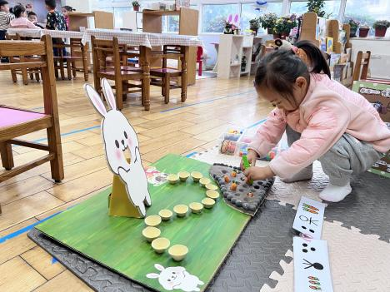 | 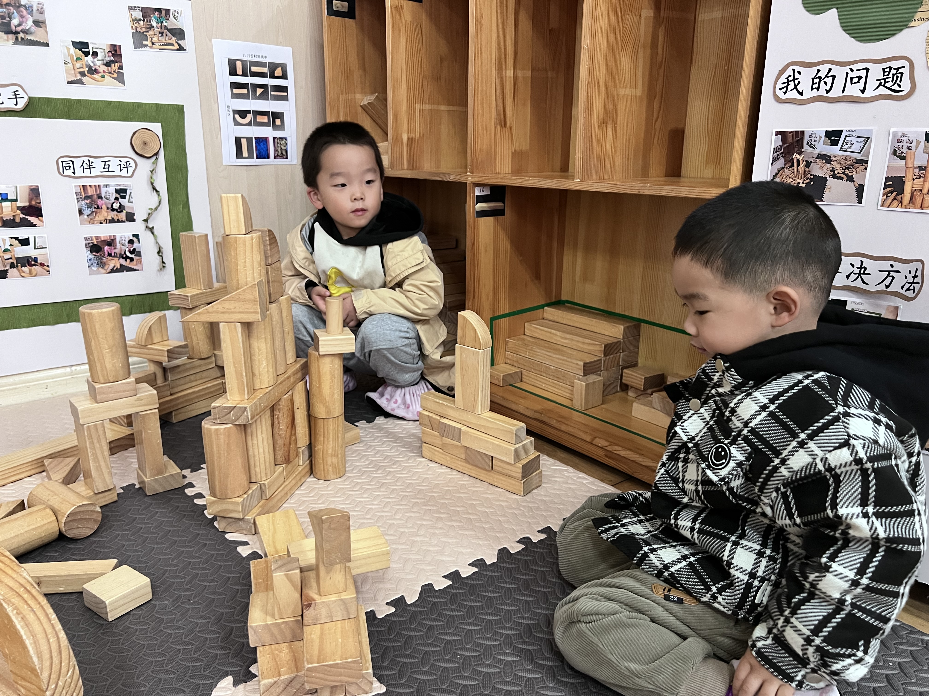 | 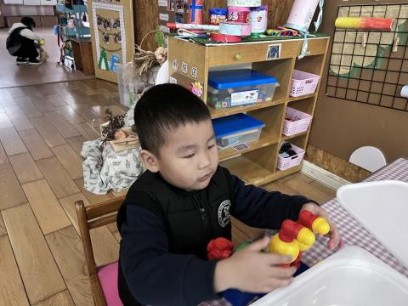
益智区：  今天张佳妮来到了益智区，选择的是“和兔宝宝做游戏”，她先玩了第一种玩法喂兔宝宝吃饭，她根据任务卡，先手指着任务卡，说着：“两个大的胡萝卜”，接着用镊子从田地里采了两颗大的胡萝卜喂给小兔子吃。 | 建构区：  师：今天你搭的是什么？  曹铭轩：我搭的是帆船  师：帆船要去哪里呀？  冯皓辰：帆船是在海上的。  曹铭轩：我还准备搭一个大轮船。 | 科探区：  师：你这个搭的是什么？  王翊行：我这个是大炮。  师：你能介绍一下它吗？  王翊行：这个是我的大炮，他有两个地方可以放炮。

- 集体活动篇 ——综合：玩具动起来
这是一节偏科学探索类的综合活动，玩具是伴随孩子成长的“玩伴”。随着技术的不断改进，目前出现的玩具种类很多，有惯性玩具、毛绒玩具、电动玩具、拖拉玩具、以及机械玩具（发条的），动起来的现象明显，原理各不相同。本次活动主要是让孩子在玩玩具的过程中来发现玩具能“动”起来的秘密，并通过小朋友间的交流、互动，了解玩具能动起来的不同方法。
愿意参与探索活动，尝试用简单的语言讲述自己的探索发现的幼儿有万煜铂、于锦楠、王翊行、冯皓辰、张佳妮、鞠雨恒、沈沐晨、李沐冉、张琳晞、丁沐晞、曹铭轩、万慕铄、李宗昊、万晞文、张轩睿、王艺瑾、徐梓皓、丁雅琦、王子嘉、金芳伊

四、生活篇
1.午餐情况
今天午饭吃的是玉米饭、肉沫虾仁蒸蛋和青菜炒香菇，喝的是裙带菜豆腐汤。
能够不挑食，全部吃完的小朋友有于锦楠、王翊行、冯钰源、冯皓辰、张佳妮、沈沐晨、李沐冉、张琳晞、李雨萱、吴弈鸣、曹铭轩、李雨菲、李宗昊、万晞文、李一阳、王艺瑾、徐梓皓、王子嘉、金芳伊

友情提醒：
1.各位家长，安全教育平台的作业请及时完成。
2.请各位家长给孩子勤剪指甲。

